23 июня
Акция «Чистый берег»
Собравшись вместе на берегу пруда и взяв с собой мусорные пакеты, ребята начали уборку берега. Делали это с удовольствием. Ребята выясняли причины и последствия приведшие к загрязнению реки.
Результатом нашей работы стал чистый берег пруда. Если каждый человек в мире поднимет хоть одну пластиковую бутылку, пакет или любой другой мусор, то наша планета станет чище и краше.
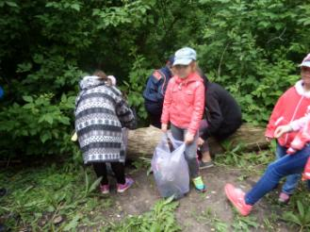
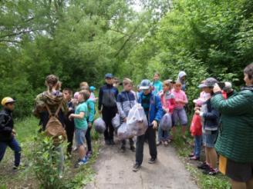

23 июня – «Международный день борьбы с наркоманией».
У нас состоялась беседа с участковым инспектором с. Красная Горка
Мосенко А.Ю. – «Наркотики – путешествие в один конец».
Наркотики разрушают практически все органы и системы организма, больше всего страдают мозг, печень, почки, сердце, репродуктивные органы. Средняя продолжительность жизни наркомана, при постоянном употреблении наркотиков внутривенно, примерно 6-8 лет, потом чаще всего не выдерживает печень (цирроз печени очень часто встречается у героиновых наркоманов) либо сердце.
